**Польза пришкольного участка Карабашской школы**

**Актуальность**

**(Слайд 2)**

|  |
| --- |
| «Труд становится великим воспитателем, когда он входит в жизнь наших воспитанников, даёт радость дружбы и товарищества, развивает пытливость и любознательность, рождает новую красоту в окружающем мире, пробуждает первое гражданское чувство – чувство созидателя материальных благ, без которых невозможна жизнь человека»  В.А. Сухомлинский |

Сельские школы, как правило, это школы с богатой историей и трудовыми традициями. В настоящее время становится актуальным вопрос трудового воспитания подрастающего поколения. Школе отводится особое место в социальной жизни села, в воспитании человека-труженика, который сможет эффективно распоряжаться главным богатством – землёй. Сельская школа – это важный компонент российской системы образования, которая сохраняет значительные возможности влияния на социализацию своих выпускников, а через них – и на формирование всего сельского социума, основу которого в будущем должны составлять жители, активно влияющие на производственную, бытовую и информационную культуру села.

Мы живём в селе, свою жизнь не представляем без работы на земле. Земля для крестьянина всегда была матушкой-кормилицей. На пришкольном участке школьники на уроках технологии и биологии проводили практические занятия, дошкольники и начальные классы ставили опыты. Овощи для школьной столовой поступают от оптовых поставщики, цены на которые постоянно растут. Поэтому для того, чтобы удешевить школьные обеды, мы выращиваем овощи сами. Овощи, выращенные на пришкольном участке экологически чистые, богатые витаминами, а цветник радует глаз и душу.

**(слайд 3)**

**Цель проекта:** обеспечить школьную столовую овощами

**Задачи:**

* использование собственных ресурсов в организации питания учащихся;
* повышение значимости пришкольного участка в предпрофильной подготовки учащихся;
* повышение значимости общественно – полезного труда.

**Объект исследования** – пришкольный участок Карабашской средней общеобразовательной школы.

**Предмет исследования** – овощи для школьной столовой.

**Гипотеза исследования** – выращенные овощи окажут финансовую поддержку семье и школе.

**Методы исследований** - оптимального проектирования, экспериментальный, конструирование, метод опроса и т.д.

**Место исследований** - Карабашская средняя общеобразовательная школа.

**(слайд 4)**

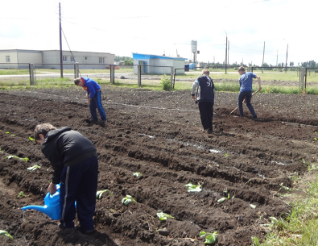 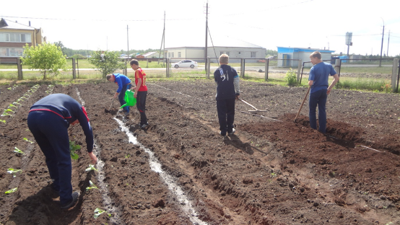

Пришкольный участок является неотъемлемой частью Карабашской школы. Работа на участке организуется в соответствии с планом, являющимся составной частью плана учебно-воспитательной работы. План составляется на основании положения о социально – значимой деятельности. На пришкольной территории трудятся учителя, обучающиеся, и в дни организованных субботников помогают родители.

**(слайд 5)**

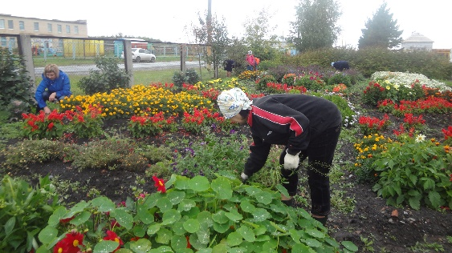 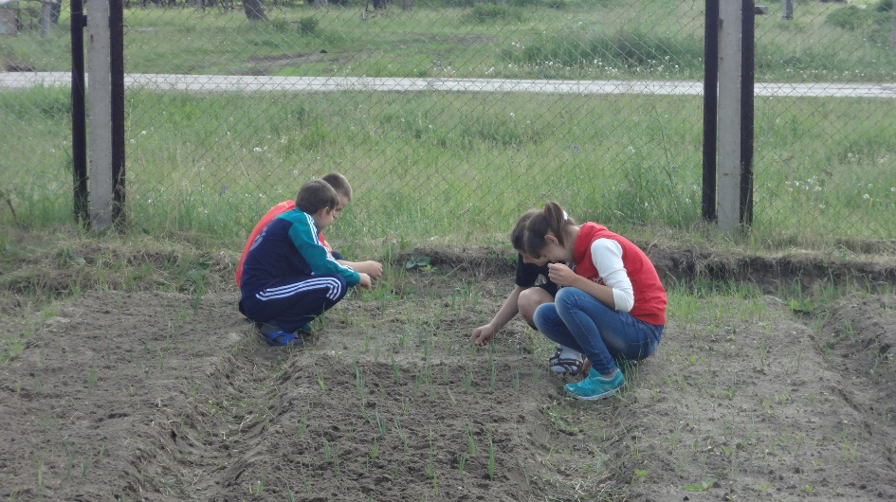

Выполненные работы на участке способствуют расширению и углублению знаний по биологии, приобретению знаний и умений по выращиванию растений, воспитанию у обучающихся качеств рачительного хозяина земли, бережного отношения к природе, творческого отношения к труду.

Пришкольный участок позволяет школе иметь возможности для обеспечения школьной столовой овощами.

**(слайд 6)**

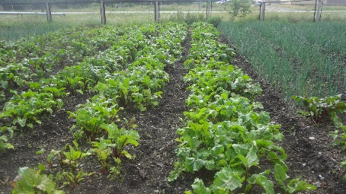 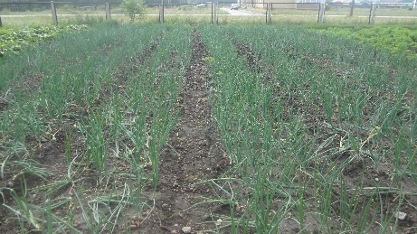 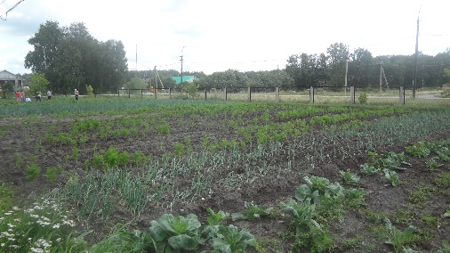

Площадь участка составляет 8 соток. На 7 сотках мы выращиваем овощи для школьной столовой, а на 1 сотке выращиваем прекрасные цветы, которые радует глаз и душу.

Социально – значимая деятельность на пришкольном участке имеет большое значение для получения знаний о главных агрономических приёмах возделывания овощных культур и ухода за ними. В процессе работы на участке у обучающихся воспитываются организаторские и коллективистские навыки, культура труда и эстетические чувства.

**(слайд 7)**

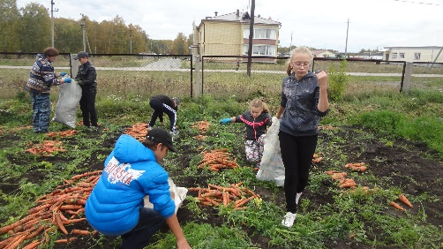 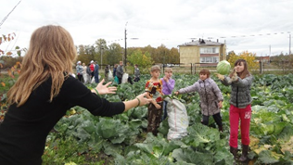

**(слайд 8)**

Самое пристальное внимание при организации труда на пришкольном  участке уделено севообороту, от которого во многом зависит урожайность. Изучив правила севооборота, нами была составлена очередность посадки овощных культур.

Мы выращиваем капусту, морковь, свеклу и лук, т.е. только те овощи, которые есть в меню нашей столовой. Для севооборота используем четырехгодичный курс севооборота:

|  |  |  |  |  |
| --- | --- | --- | --- | --- |
| **год** | **овощи** | | | |
| 1 | Капуста | лук | свёкла | морковь |
| 2 | Лук | свёкла | морковь | капуста |
| 3 | Свёкла | морковь | капуста | лук |
| 4 | Морковь | капуста | лук | свёкла |

Используя только сидераты (горчица, рожь, овес) не применяя другие виды удобрения, нам удается получать хороший урожай овощных культур.

**(слайд 9)**

**Результаты урожайности за последние 4 года**

|  |  |  |  |  |
| --- | --- | --- | --- | --- |
|  | **2013** | **2014** | **2015** | **2016** |
| Капуста | 512 | 694 | 1052 | 890 |
| Морковь | 650 | 632 | 672 | 775 |
| Свёкла | 702 | 430 | 450 | 438 |
| Лук | 230 | 250 | 270 | 360 |

Из таблице видно, что количество капусты в 2016 году по отношению к 2013 году у нас возросло, а свеклы уменьшилось. Весной мы планируем посев капусты, с учетом возможной её реализации, так как она пользуется большим спросом у населения, а свёкла нет. Поэтому нами, было решено свёклы садить меньше, а капусты больше.

**(слайд 10)**

Чтобы обеспечить школьную столовую овощами в полном объеме я обратился за помощью к поварам нашей школы.

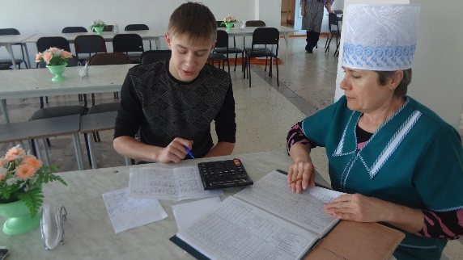

Проработав 10-ти дневное меню, посчитали какое количество овощей необходимо для полноценного питания обучающихся нашей школы:

**(слайд 11)**

|  |  |  |  |  |  |
| --- | --- | --- | --- | --- | --- |
| **Овощи** | Картофель | Морковь | Лук | Свёклы | Капусты |
| **Вес** | 2826 кг | 603кг | 477кг | 333 кг | 495 кг |

**(слайд 12)**

Кроме количества овощей просчитали и стоимость обедов с овощами и без них. Школьные обеды в среднем получились дешевле на 3 рубля, на одного обучающегося ежедневно. Что составляет приблизительно 60 рублей в месяц и соответственно 540 рублей в год чистой экономии родительского бюджета.

**(слайд 13)**

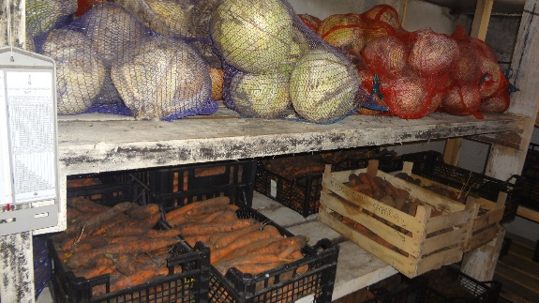 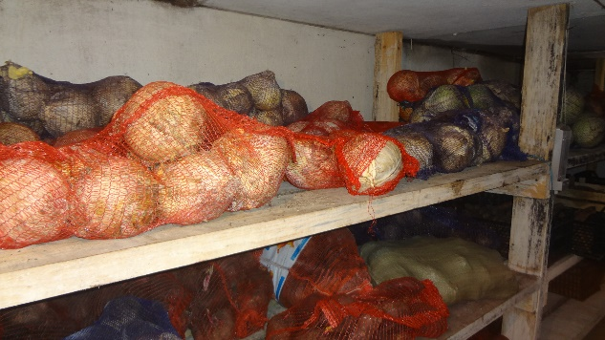

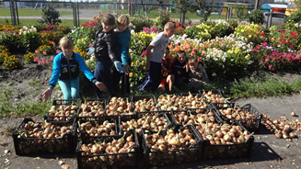 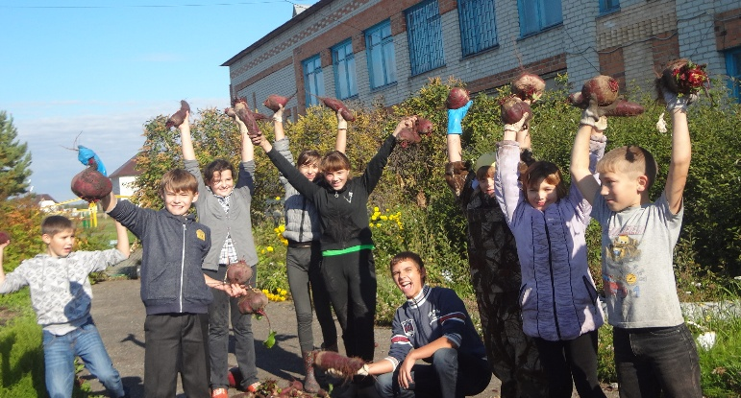

В школьное овощехранилище было заложено овощей немного больше с учетом возможных потерь при хранении. Лука на весь учебный год будет не достаточно его придется закупить. Но это только на один месяц. Посадкой картофеля не занимаемся, в связи с тем, что пришкольный участок всего 8 соток.

Остатки продукции решили реализовать населению.

**(слайд 14)**

**Рекомендуемые цены овощей в сентябре были следующими:**

Капуста – 33 руб. за кг.

Морковь -24 руб. за кг.

Свекла -31 руб. за кг.

Лук – 24 руб. за кг.

**(слайд 15)**

Мы продали по более низкой цене и получили прибыль в размере 8225 рублей.

|  |  |  |  |
| --- | --- | --- | --- |
| **Наименование овощей** | **килограммы** | **цена** | **Сумма (в руб.)** |
| Капуста | 377 | 15 | 5655 |
| Морковь | 172 | 10 | 1720 |
| Свекла | 85 | 10 | 850 |
| **итого** |  |  | **8225** |

Решением школьного самоуправления, вырученные средства решено потратить на приобретение штор для актового зала.

**(слайд 16)**

**Человек не может представить свою жизнь без растений, поэтому очень важно научить ребёнка с раннего детства понимать, беречь и создавать живую красоту своими руками**.

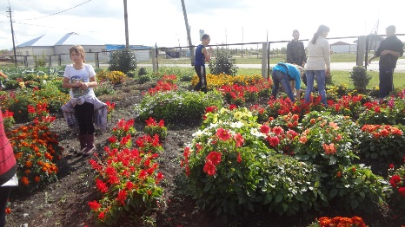 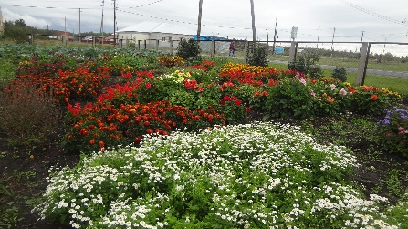

Особое внимание уделяется оформлению цветников. Растения подбираются с таким расчетом, чтобы цветение продолжалось в течение всего лета до снега. Мы считаем, что пришкольная территория должна быть украшением не только нашей школьной территории, но и нашего села, вызывать чувство гордости у учащихся за участие в создании такой красоты.

На цветочных клумбах у нас дружно соседствуют астры, тегетес, агерантум, георгины, васильки, хризантемы, настурция, рудбекия, сальвия.

Наша школа решила серьёзно заняться проблемами организации работы пришкольного участка. В программе деятельности предусмотрены такие виды работ, как построение школьной теплицы для выращивания рассады овощей и цветов, максимальное декоративное озеленение школьной территории, укрепление учебно-материальной базы, приобретение рабочих инструментов и приспособлений с минимальным применением ручного труда. В настоящее время большое внимание придается благоустройству нашей территории, прилегающей к нашему образовательному учреждению. В школе все должно быть пронизано стремлением к красоте. Наша задача учить чувствовать, понимать, ценить труд и, что самое главное, творить красоту. Если театр начинается с вешалки, то школа - с пришкольного участка. И в нашей школе мы будем стремиться обустроить нашу территорию с наибольшей пользой для здоровья детей и взрослых.

Заключение

Моя гипотеза подтвердилась, труд на пришкольном участке принес только пользу: обеды в столовой стали дешевле, родительская плата меньше, а средства вырученные от реализации овощей оказали материальную поддержку школе. Я считаю, пришкольный участок должен быть в каждой школе.